修订历史记录
日期 | 版本 | 说明 | 作者
<日/月/2009年> | <1.0> | 浮动窗口---计算配置与越限重载信息

调度员潮流画面设计

Java类

浮动窗口---计算不收敛调试信息
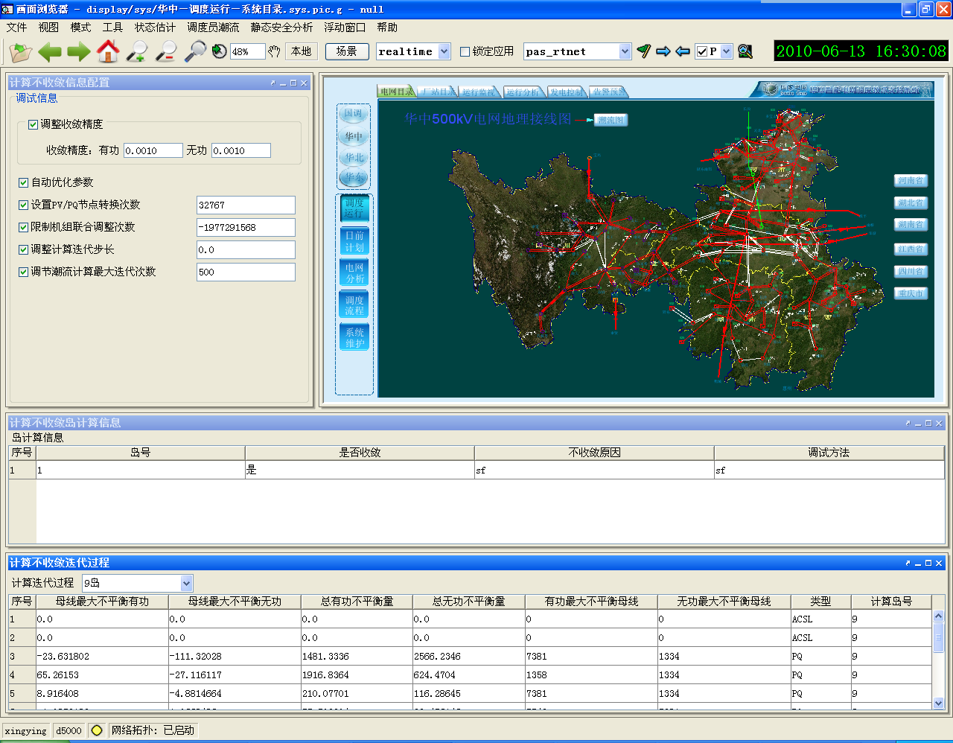

多数据断面的潮流计算结果比较功能

操作序列
import emsui.pwrflow.rollcalculate.RollCalculateFrame;
RollCalculateFrame.open();

界面
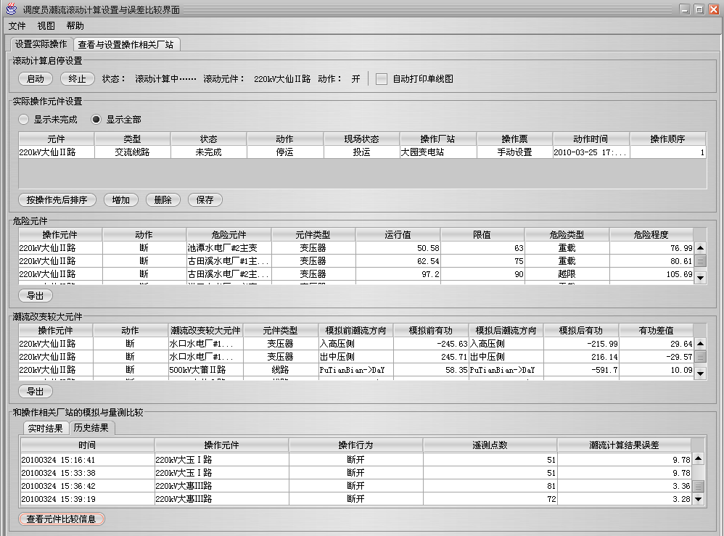

增加滚动元件
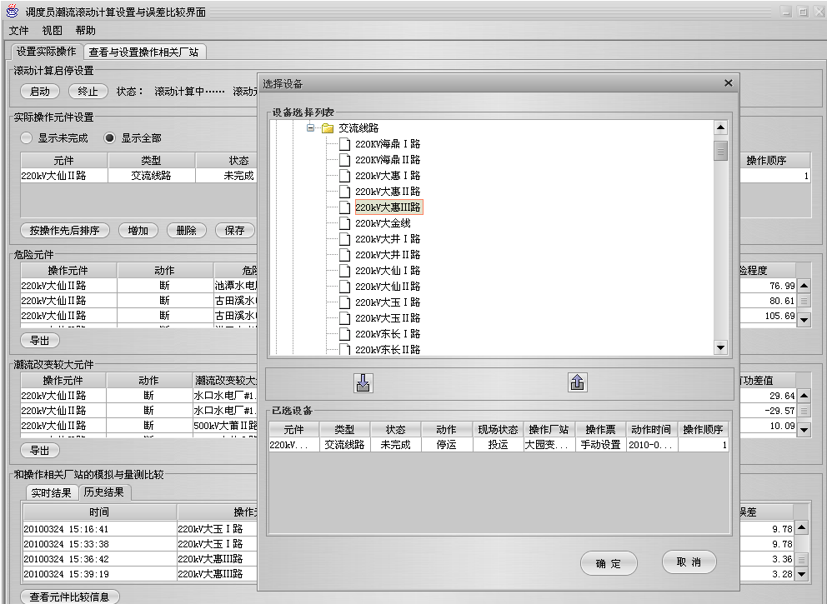

操作相关厂站中的元件量测与模拟对比
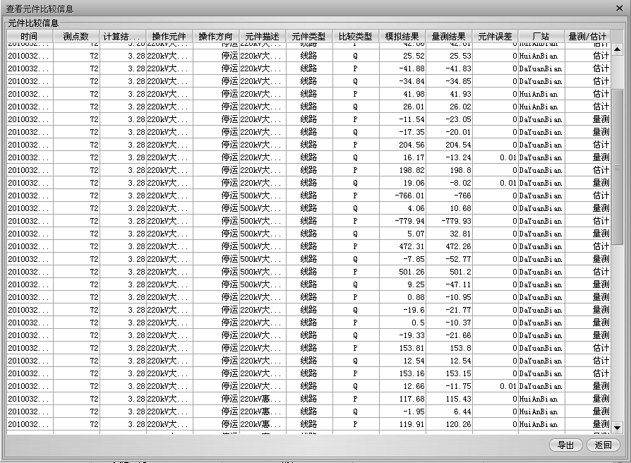

增加与删除操作相关厂站界面
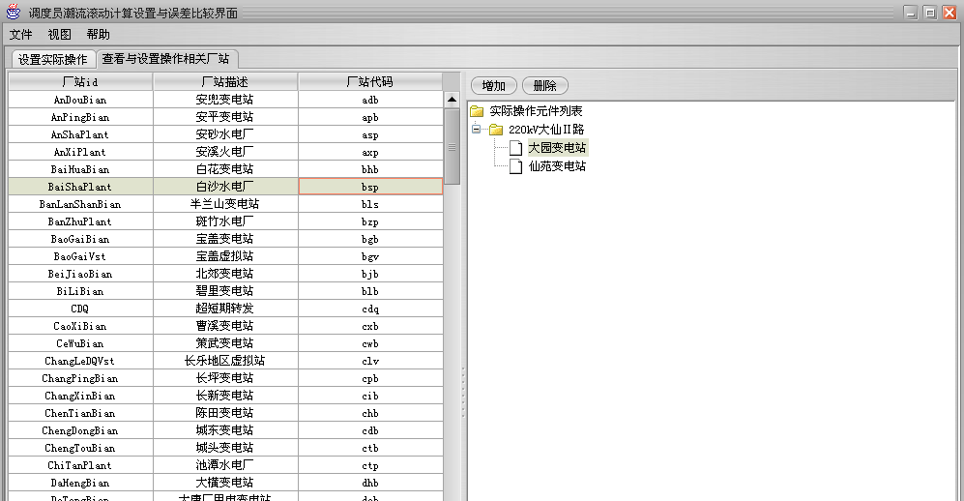

将ems_assess用户中pwr_diff表的结构修改如下：

PWRDATE DATE
PWRNUM NUMBER
PWRERR FLOAT(126)
OBJECT VARCHAR2(40)
CLOSE NUMBER

将ems_assess用户中建如下表格：pwr_diff_his
create table pwr_diff_his
(time DATE,
pwrnum NUMBER,
pwrerr NUMBER(10,5),
object VARCHAR2(40),
close NUMBER,
ele_id VARCHAR2(20),
ele_descr VARCHAR2(40),
ele_type VARCHAR2(5),
ele_pwr NUMBER(10,5),
ele_scd NUMBER(10,5),
ele_err NUMBER(10,5),
ele_st VARCHAR2(20),
scada NUMBER，
ERR_TYPE VARCHAR2(5));

操作控制表roll表

操作元件表rollele表

Danger表

操作相关厂站stdiff表

对实际操作的滚动模拟计算的投运形式
在/data/users/osa/etc/savese.sh脚本中增加一行：
/data/users/osa/bin/pwr_real_roll $1 > DDD.log

画面操作

功能要求:
  - 断路器分、合；
  - 隔离刀闸分、合；
  - 变压器分接头；
  - 电容/电抗器投切；
  - 发电机有功出力、无功出力、机端电压、计算节点类型的调整；
  - 负荷有功、无功调整；
  - HVDC的投退、运行方式的改变、控制方式及控制目标的改变；
  - 支持调度综合令的模拟与执行。
  - 用户可以在单线图（包括系统图和厂站图）上进行开关开合、投切和调整发电机出力、投切和调整负荷功率、投切母线、投切和调整变压器抽头等操作，在各元件操作面板上，点击 “确定”按钮，实现要调整的操作，点击各控制画面上的“确定并计算”按钮，实现要调整的操作并启动潮流计算。

开关的开合操作Breaker
用鼠标右键按动开关或刀闸，可以实现对开关的开合操作。

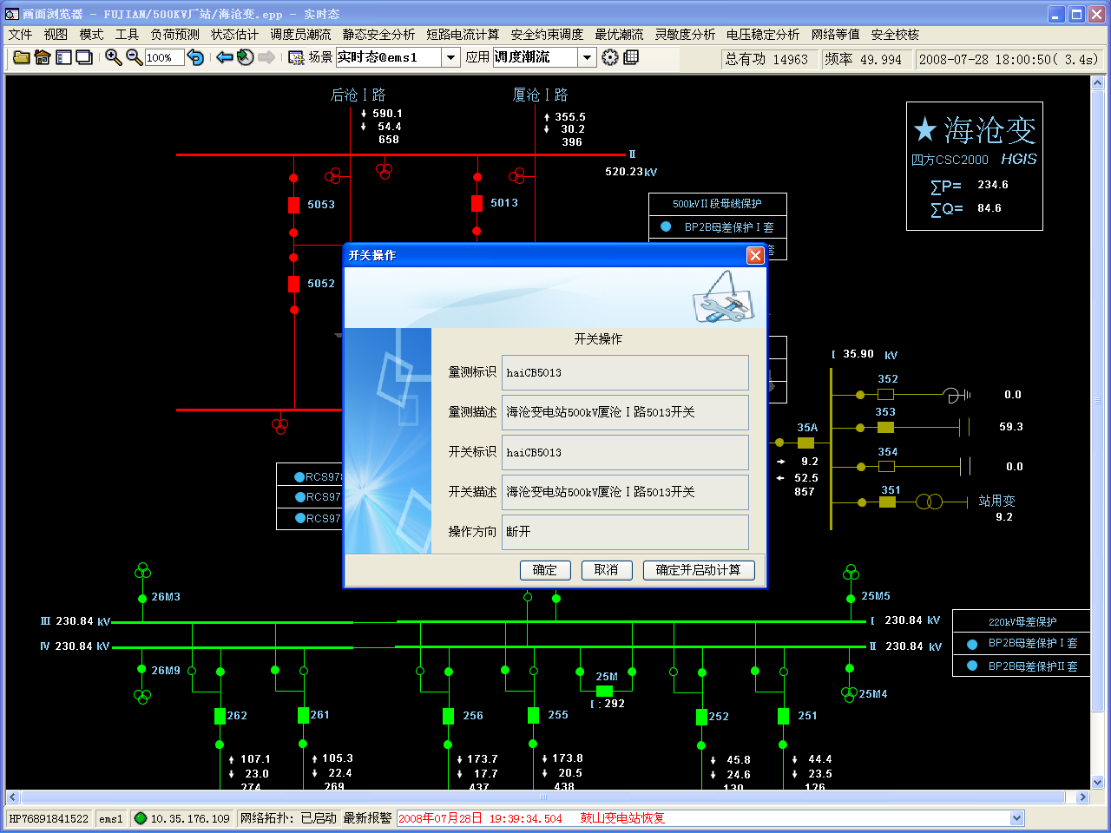
图3-1 开关的开合操作画面

新库
表名 | 界面显示描述 | 字段 | 备注
Breaker | 量测标识（去掉）
 | 量测描述 （去掉）
 | 开关标识 | code
 | 开关描述 | name
 | 操作方向 | point | 0 断开 1闭合

发电机操作画面GeneratingUnit
用鼠标右键按动发电机图符，可弹出一个操作发电机下拉菜单窗口。用户可以调整发电机的有功、无功和PV母线电压和投切发电机。
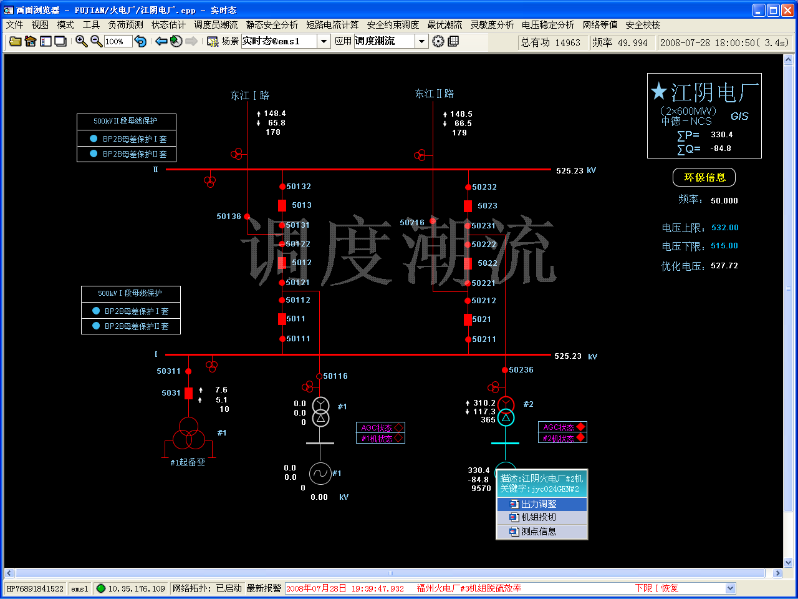
图3-2 发电机操作画面

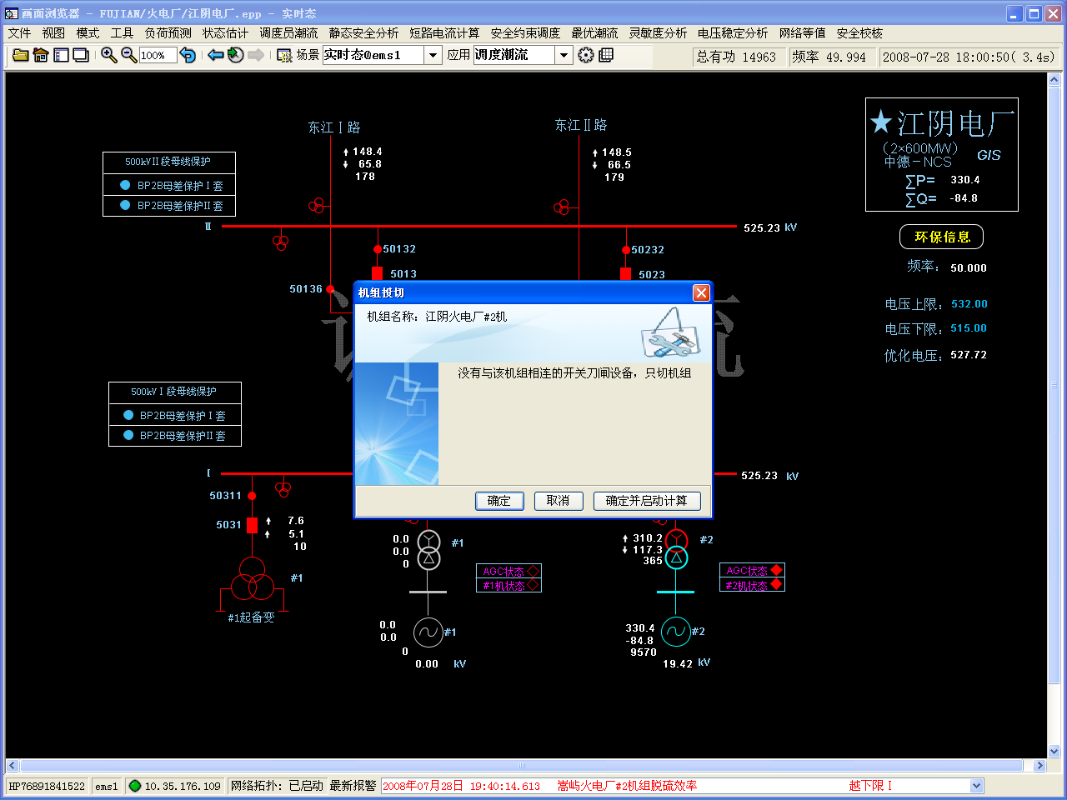

新库
表名 | 界面显示描述 | 字段 | 备注
GeneratingUnit | 是否开断标志 | open_flag | 0 断开 1闭合

图3-3 投切发电机画面
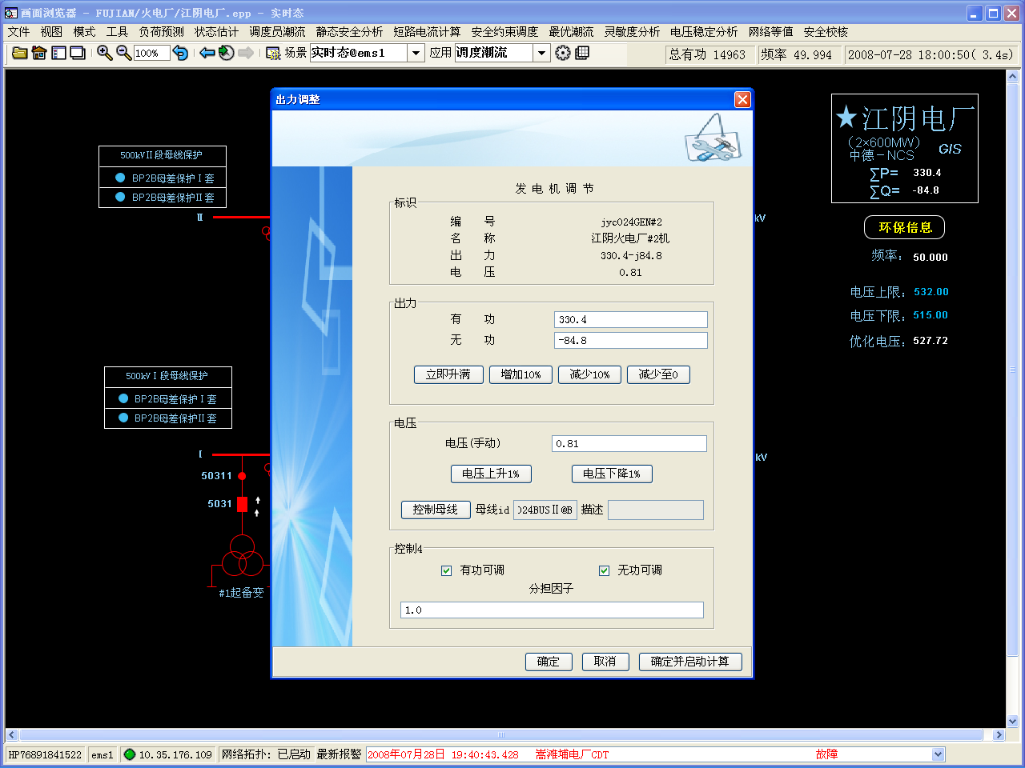

新库
表名 | 界面显示描述 | 字段 | 备注
GeneratingUnit | 编号 | code
 | 名称 | name
 | 出力 | P+jQ
 | 电压 | vtarget | >1.2 > 0.85
 | 有功 | p
 | 无功 | q
 | 立即升满 | pmax->p
 | 增加10% | p=p*1.1
 | 减少10% | P=p*0.9
 | 减少至0 | P=0

电压：v->vtarget
p_agc | int |  | 参与有功调节
0 不可调 1可调 无功去掉
分担因子：p_part
图3-4 调整发电机出力

操作负荷画面(EnergyConsumer)（负荷表）
用鼠标右键点击负荷图标，可弹出一个负荷出力调整窗口和投切负荷的下拉菜单，用户可以调整负荷的有功、无功和投切负荷。
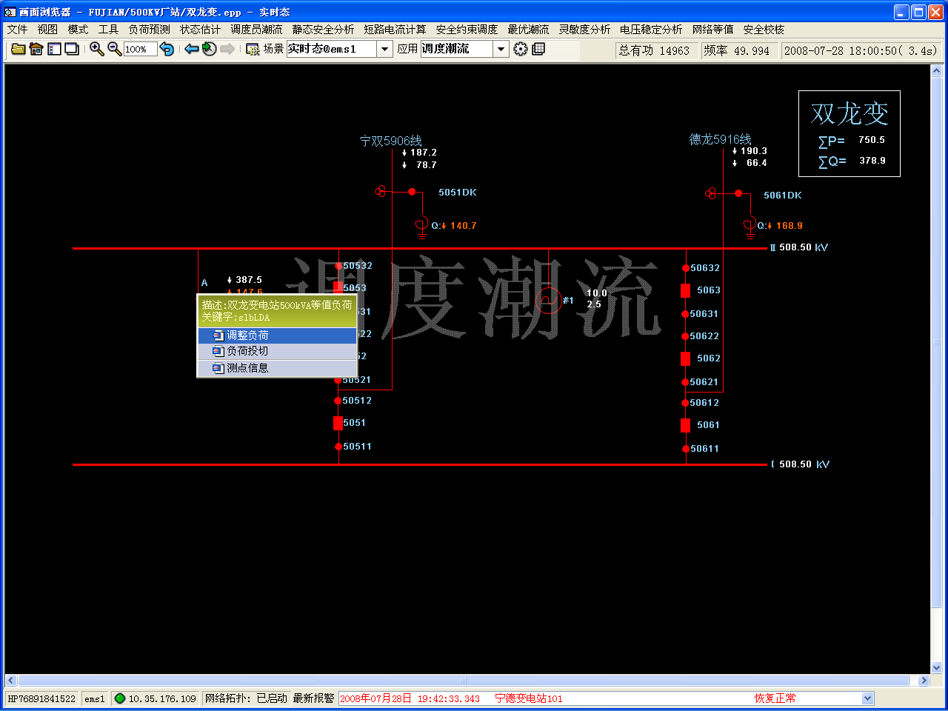
图3-5 负荷操作画面

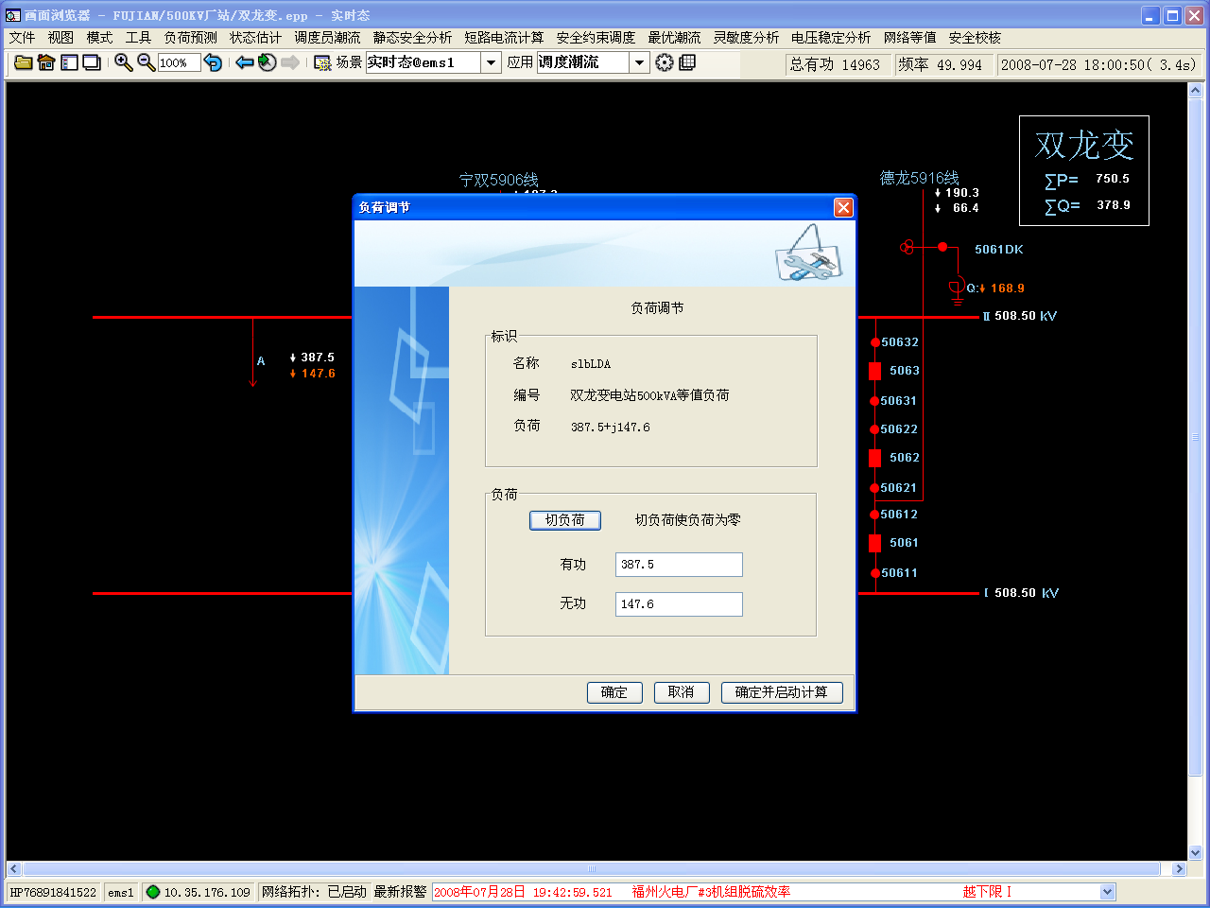
图3-6 调整负荷功率画面

新库
p | float |  | 有功值
q | float |  | 无功值
pmax | float |  | 有功上限
qmax | float |  | 无功上限

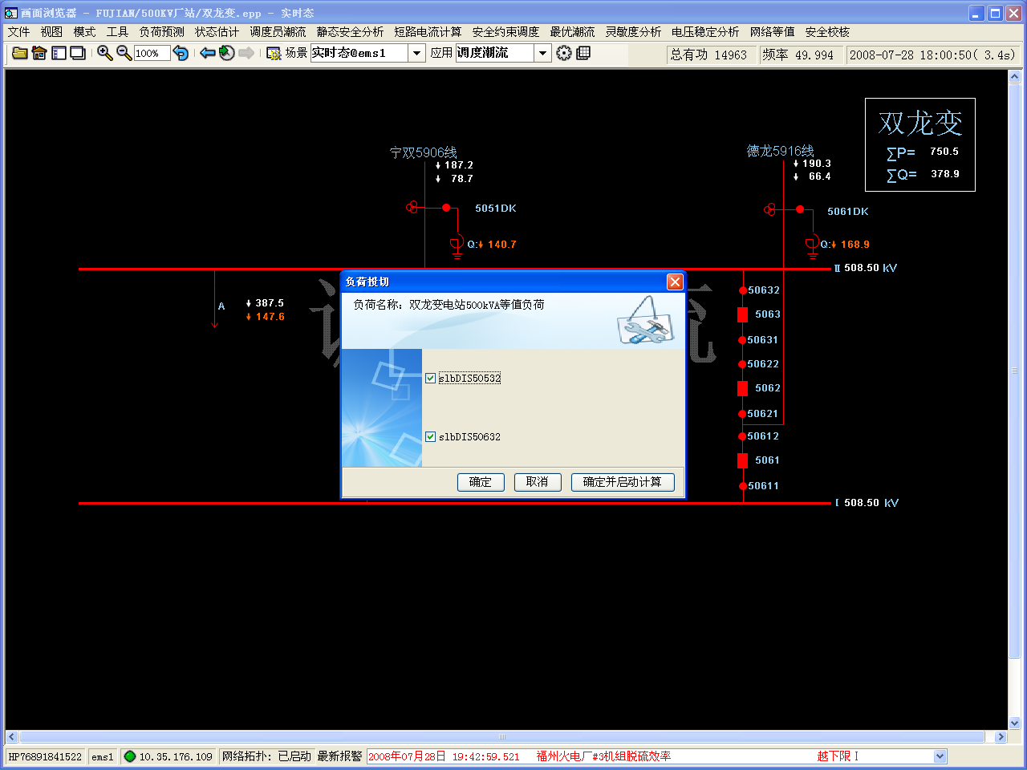

新库
open_flag | char |  | 是否开断标志

图3-7 投切负荷画面

操作变压器画面TransformerWinding
用鼠标右键点击变压器图标，可弹出一个变压器抽头调整和投切变压器下拉菜单。用户可以调整变压器的抽头位置和投切变压器。
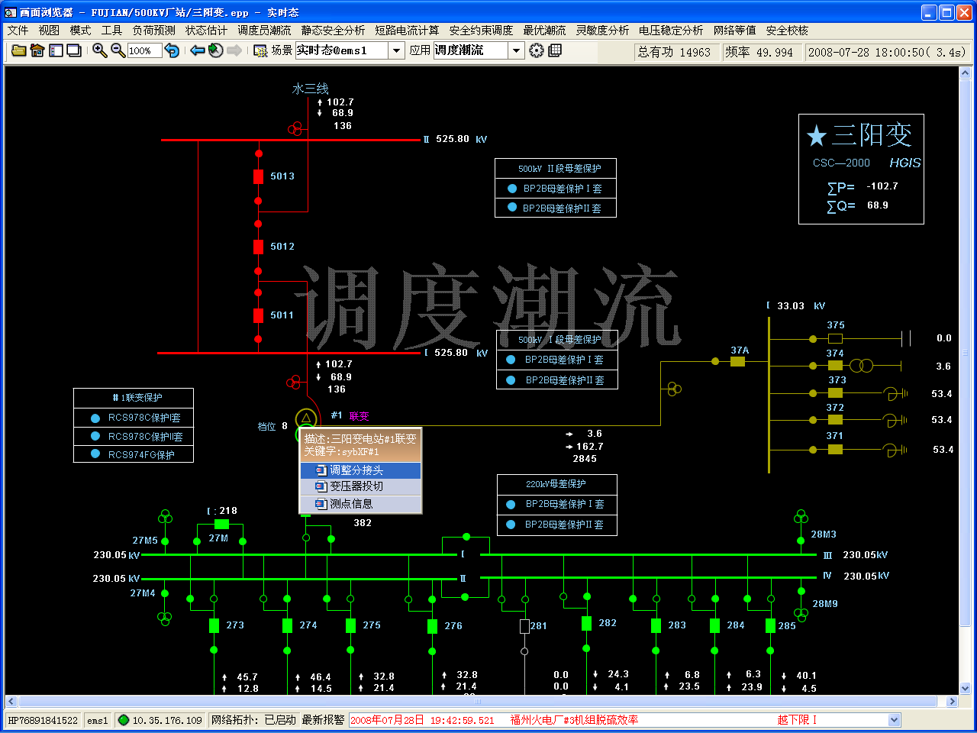
图3-8 操作变压器画面 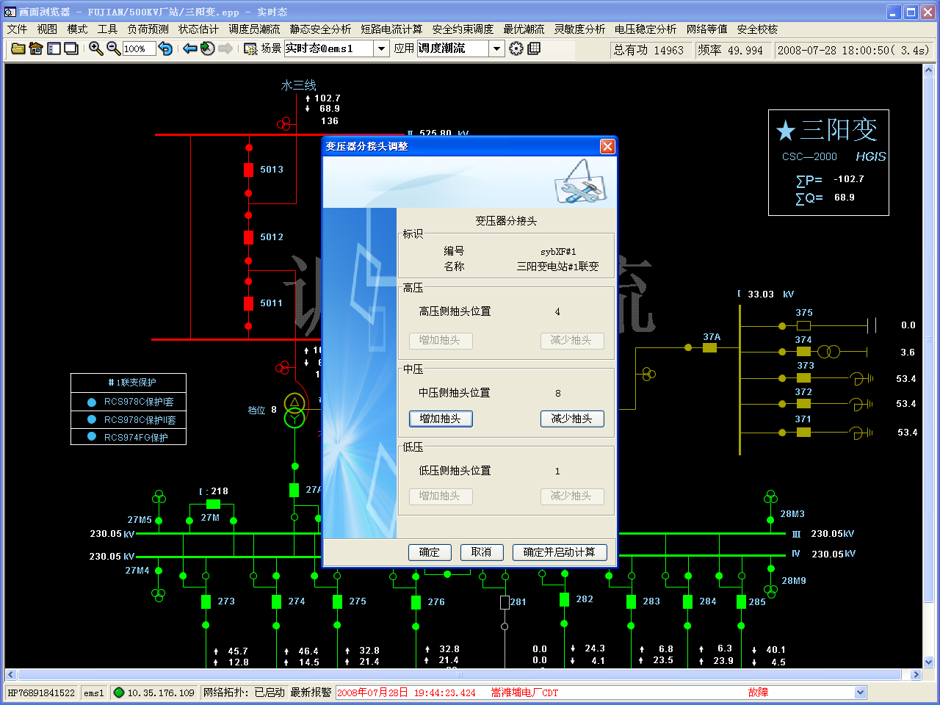
图3-9 变压器抽头位置调整画面

新库

TransformerWinding（变压器绕组表）

tap |  | float |  |  |  | 分接头位置 | tap
tapty_id | int |  |  | 分接头类型ID

TapType（变压器抽头类型表）

highstep | int |  | 最高档位 | mx
lowstep | int |  | 最低档位 | mn
nomstep | int |  | 额定档位 | nom

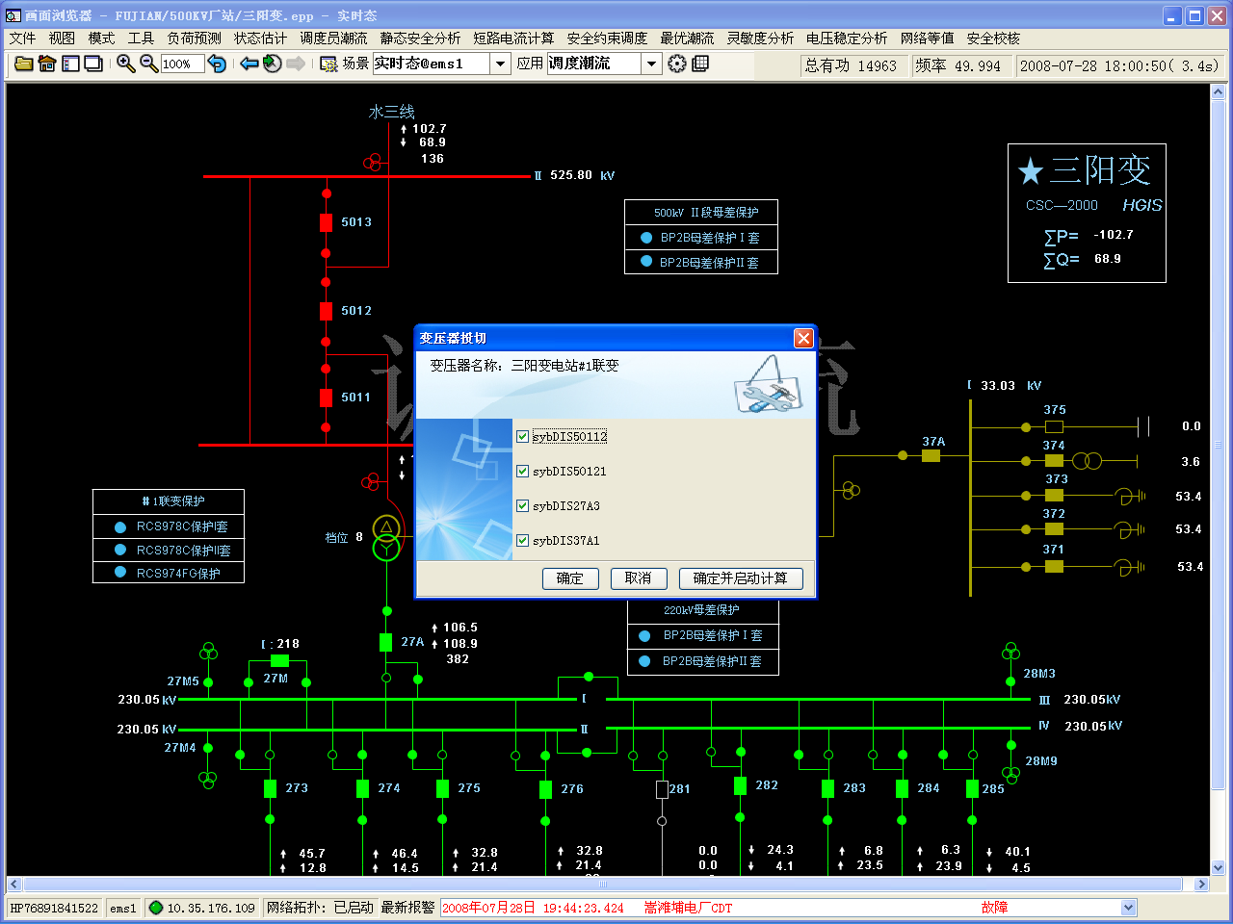
图3-10 投切变压器画面

新库
open_flag | char |  | 是否开断标志 |  | open_fg

在全网图上开合线路ACLineEnd
用鼠标右键在全网图上按动某条线路，可以直接开合线路，不需分别在线路两端的厂站中操作相关的开关和刀闸。
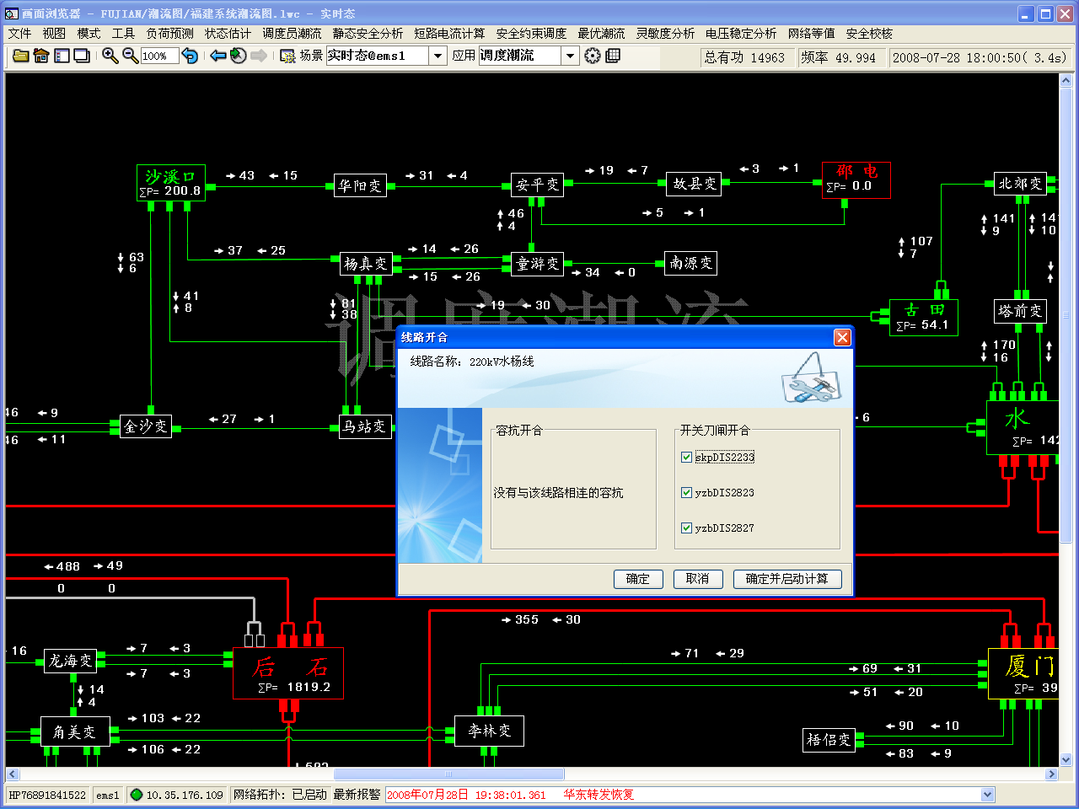
图3-11 全网图上开合线路画面

新库
open_flag | char |  | 是否开断标志

ACLineSegment（交流线段表）->ACLineEnd（交流线段端点表）

投切母线画面
用鼠标右键在厂站图上右键点击某条母线，可以直接投切母线路。
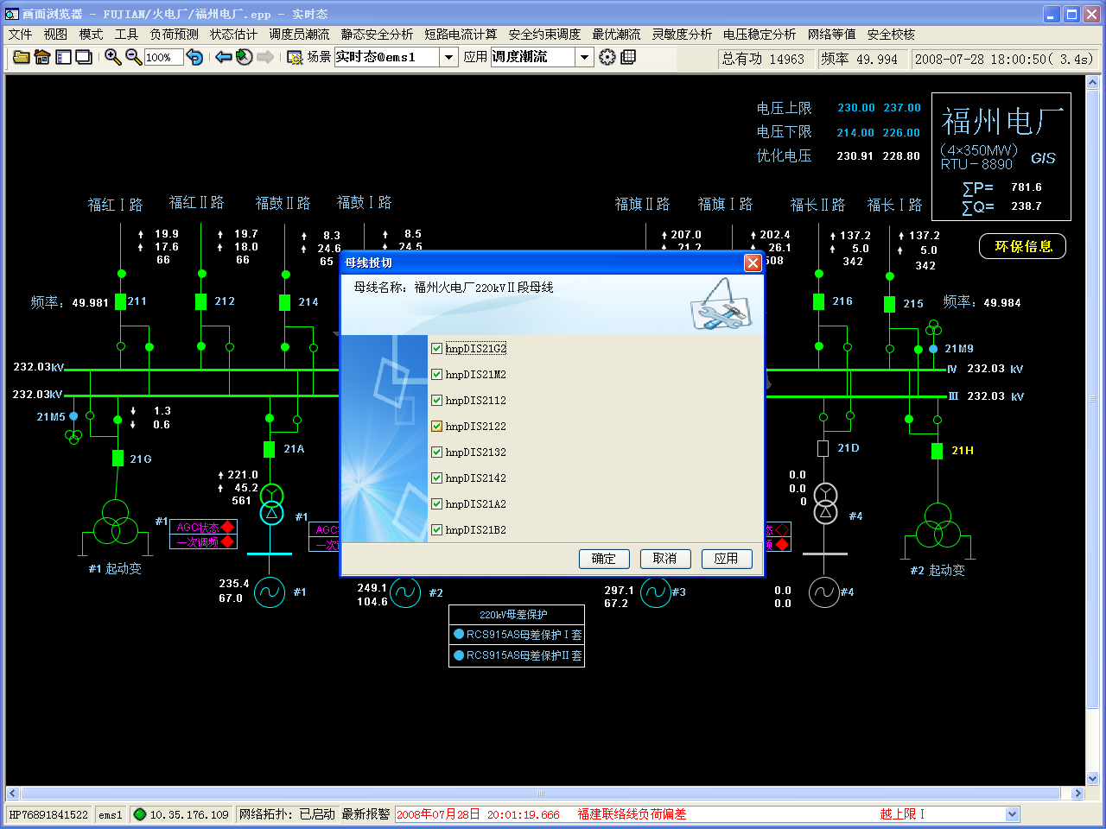
图3-12 投切母线画面

新库
母线待定

主画面设计
计算参数 潮流计算结果 越限重载信息 网损分析 误差分析 考核指标

主目录1说明-----计算参数

计算结果总览
用于显示潮流计算结果统计和潮流运行状态。包括以下几个数据：
计算母线数；
运行状态（end—成功，mxiter—迭代达到最大次数，diverge—计算发散）；
全网发电总加（MW）；
全网有功出力（MW）；
全网无功出力（MVar）；
全网有功负荷（MW）；
全网无功负荷（MVar）；
全网有功网损（MW）；
全网无功网损（MVar）；

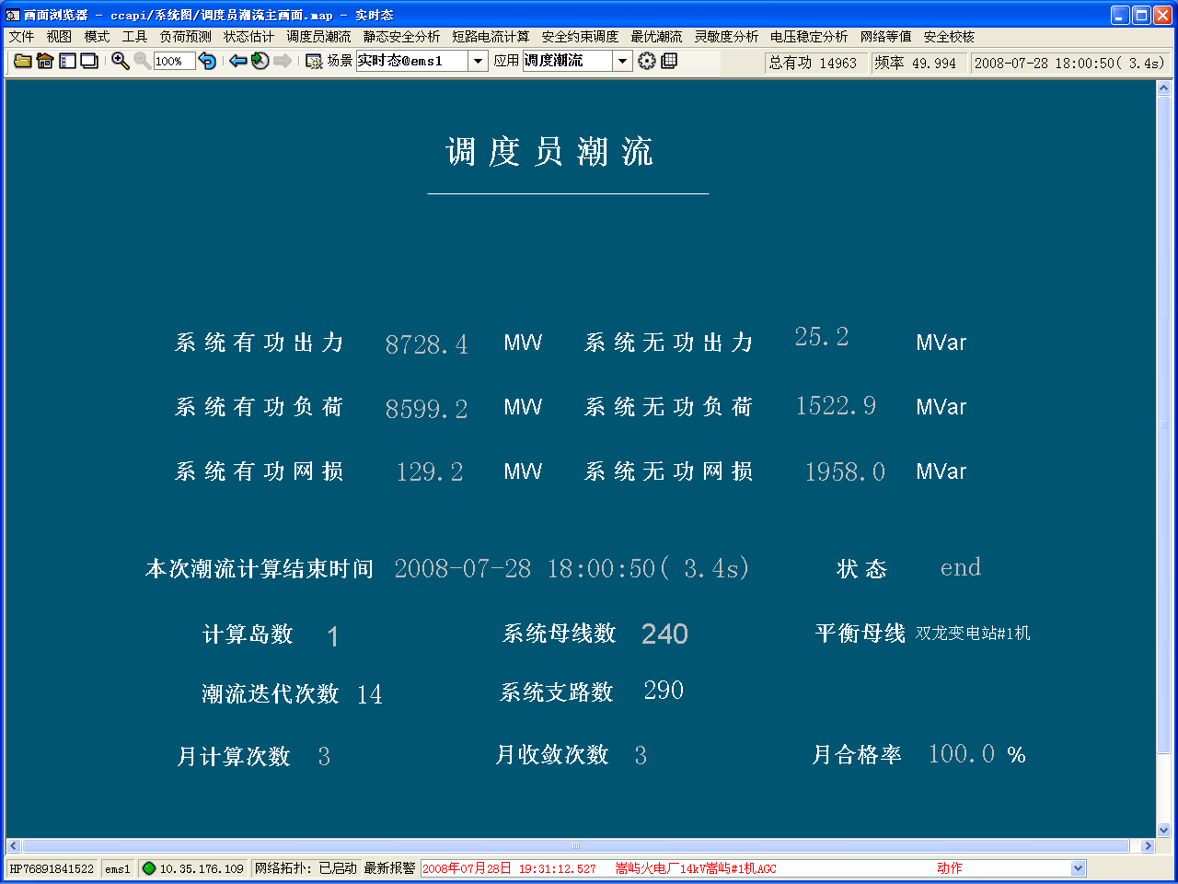
图2-5 调度员潮流计算结果总览

主目录2说明-----计算结果部分
+潮流计算结果
-地区
-厂站
-线路
-机组
-变压器
-母线电压
-负荷
-电容电抗器
-直流换流器

-计算母线
-断面
-电气岛
-母联

数据库
